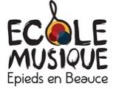

Enseignements, du 1er octobre 2023 au 30 juin 2024 :

- Éveil musical
- Formation Musicale avec pratique d’ensemble intégrée (atelier rythmique, chant, jeux d’écoute…), adaptée à chaque cycle.
- Pratique instrumentale
- Orchestre

Instruments :

- Flûte traversière - Trompette/cornet - Percussions
- Clarinette - Trombone - Cor
- Saxophone - Tuba

Organisation :

Éveil et Formation Musicale : cours en petits groupes
Cursus des études |  | Diplôme délivré | Durée hebdomadaire
Éveil musical | Initiation ludique dès 4 ans (MS), jusqu’au CP |  | 45 min. ou 1h (suivant l’âge des enfants)
1er Cycle | 1ère Année |  | 1h + 45 min. de pratique d’ensemble*
 | 2ème Année |  | 1h + 45 min. de pratique d’ensemble*
 | 3ème Année |  | 1h + 45 min. de pratique d’ensemble*
 | 4ème Année | Fin de 1er Cycle | 1h + 45 min. de pratique d’ensemble*
2ème Cycle | 1ère Année |  | 1h30 + 1h de pratique d’ensemble*
 | 2ème Année |  | 1h30 + 1h de pratique d’ensemble*
 | 3ème Année |  | 1h30 + 1h de pratique d’ensemble*
 | 4ème Année | Fin de 2ème Cycle (brevet) | 1h30 + 1h de pratique d’ensemble*
Adulte/ado | Niveau à déterminer à la demande du groupe |  | 1h00 + 1h de pratique d’ensemble
* Ces heures seront consécutives (un seul déplacement pour les parents)

Instruments (dès la 1ère année de formation musicale) : cours particuliers
Cursus des études |  | Diplôme délivré | Durée hebdomadaire
1er Cycle | 1er Cycle 1ère Année |  | 30 min
 | 1er Cycle 2ème Année |  | 30 min
 | 1er Cycle 3ème Année |  | 30 min
 | 1er Cycle 4ème Année | Fin de 1er Cycle | 30 min
2ème Cycle | 2ème Cycle 1ère Année |  | 45 min
 | 2ème Cycle 2ème Année |  | 45 min
 | 2ème Cycle 3ème Année |  | 45 min
 | 2ème Cycle 4ème Année | Fin de 2ème Cycle (brevet) | 45 min
3ème Cycle | 3ème Cycle 1ère Année |  | 1h
 | 3ème Cycle 2ème Année |  | 1h
 | 3ème Cycle 3ème Année |  | 1h
 | 3ème Cycle 4ème Année |  | 1h

Orchestre
Classes | Rentrée | Durée hebdomadaire
Orchestre d'harmonie | A partir du 2ème cycle d’instrument, selon l’âge et la maturité de l’élève | 2h

TARIFS de la licence annuelle (paiement fractionné, jusqu’à 6 mensualités, à la demande) :

Activité | Communauté de communes CCTVL | Hors Communauté de Commune
Éveil musical (MS, GS, CP)
Initiation ludique | 150 €  (3 x 50 €) | 180 €  (3 x 60 €)
Cursus complet (à partir du CP-CE1 ; adultes sur demande)
1er Cycle | 321 €  (6 x 53,50 €) | 342 €  (6 x 57 €)
2ème Cycle
Adulte
Hors cursus (instrument ou FM seul, en cours particulier)
1er Cycle | 201 €  (6 x 33,50 €)
2ème Cycle
Adulte
Location instrument (tarif annuel) | 50 € (+ chèque de caution de 100 € pour la révision)

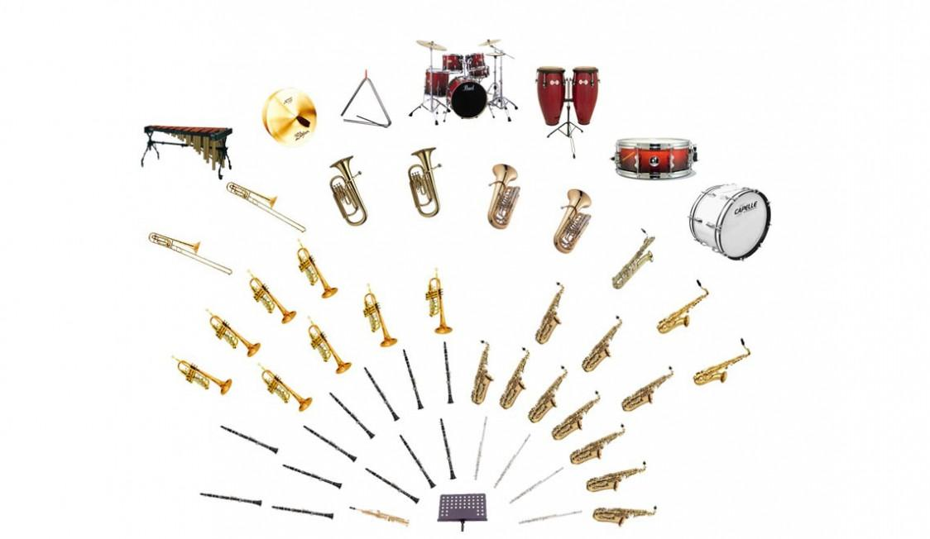

Pour tout autre renseignement, n’hésitez pas à nous contacter :
ecoledemusique.epiedsenbeauce@gmail.com ou au 06 30 07 42 41

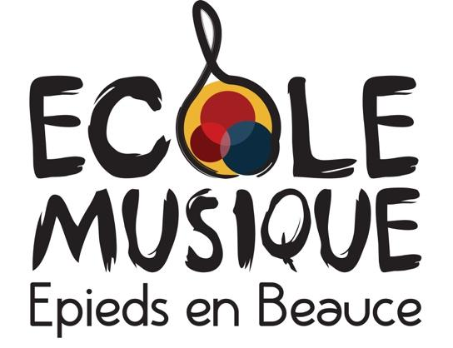

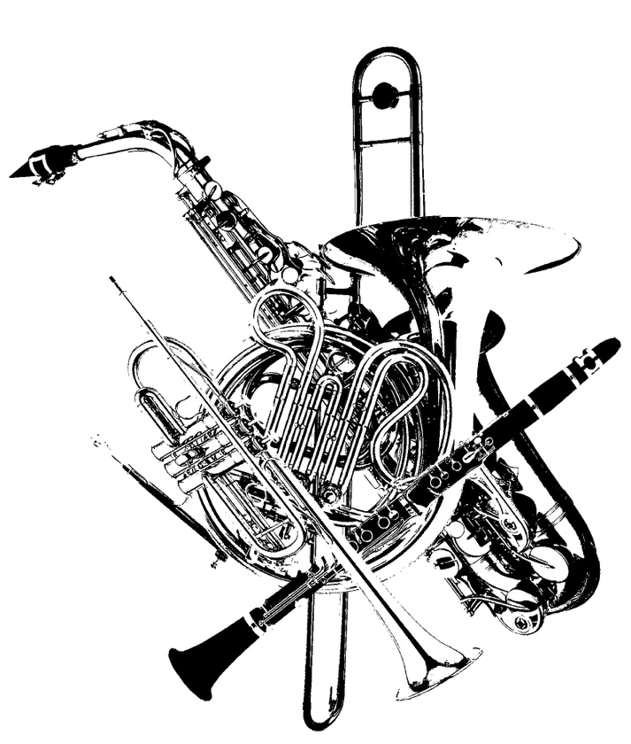

2023-2024

